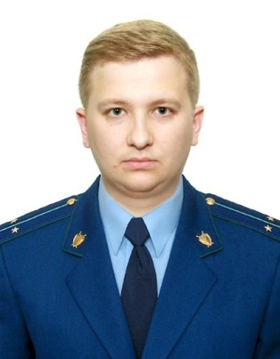
Можно ли уволить работника, проходящего военные сборы, за прогул?

Разъяснение по данной теме даёт заместитель прокурора Куйбышевского Района г.Самары Фомин Алексей Павлович

Трудовая дисциплина — это обязательное для всех работников организации подчинение специальным правилам поведения, определенным в соответствии с Трудовым кодексом Российской Федерации, иными федеральными законами, коллективным договором, соглашениями, локальными нормативными актами, трудовым договором с работником, а также уставами и положениями о дисциплине.
За нарушение трудовой дисциплины следует наказание в виде дисциплинарных взысканий.
На практике между работодателем и работником часто возникают спорные ситуации относительно совершения дисциплинарного проступка. Дисциплинарным проступком будут считаться действия работника, только если он не выполнил (ненадлежащим образом выполнил) возложенные на него трудовые обязанности и это произошло по его вине. К дисциплинарным проступкам относят такое однократное грубое нарушение работником трудовых обязанностей как прогул.
Прогулом признается отсутствие работника на рабочем месте без уважительных причин в течение всего рабочего дня (смены), независимо от его (ее) продолжительности, а также в случае отсутствия на рабочем месте без уважительных причин более четырех часов подряд в течение рабочего дня (смены).
Вместе с тем, причины, по которым работник отсутствовал на рабочем месте могут быть признаны уважительным. Перечень уважительных причин отсутствия на рабочем месте законом не определен, работодатель самостоятельно решает считать их таковыми или нет в зависимости от конкретных обстоятельств. Однако при определении уважительности причины работодателю следует помнить, что в соответствии с ч. 1 ст. 170 Трудового кодекса Российской Федерации и п. 2 ст. 6 Федерального закона от 28.03.1998 № 53-ФЗ «О воинской обязанности и военной службе» работодатель обязан освободить работника от работы с сохранением за ним места работы (должности) и выплатой среднего заработка или стипендии на время прохождения работником военных сборов.
Таким образом, увольнение работника, проходящего военные сборы, по п.п. «а» п. 6 ч. 1 ст. 81 Трудового кодекса Российской Федерации, то есть за прогул, признается незаконным.

